Hauptmenü: Datei
Hier kann Thera-π nur beendet werden
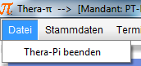

Hauptmenü: Stammdaten
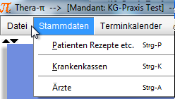
Hier befinden sich die Menüaufrufe, um Patienten, Kassen und Ärzte anzulegen und zu bearbeiten.
Man beachte die Aufrufmöglichkeiten via Tastatur:
STRG+P etc.
Diese Menüpunkte sind auch über die Werkzeugleiste (rechts) verfügbar. Die einzelnen Funktionen werden auf den Seiten Patienten, Ärzte und Krankenkassen jeweils ausführlich beschrieben.

Hauptmenü: Terminkalender
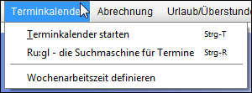
Hier befinden sich Einträge um den Terminkalender, die Terminsuchmaschine Ru:gl und die Definition der Wochenarbeitszeiten zu starten.
Auch diese sind zusätzlich über die Tastatur: STRG+T, STRG+R
und die Werkzeugleiste (⇒) direkt erreichbar. Auch Terminkalender, Ru:gl und WAZ sind auf eigenen Seiten ausführlich beschrieben.
Werkzeugleiste: Termine

Hauptmenü: Abrechnungen
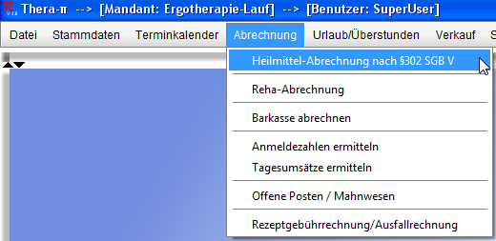
Hier erreichen Sie Funktionen
- zur Abrechnung mit den Gesetzlichen-Krankenkassen und den Ersatzkassen.
(ACHTUNG: Die Privat-Abrechnung erfolgt direkt am Rezept im Patientenfenster.)
- zur Abrechnung der Barkasse.
- Statistiken zum Ermitteln von Anmeldezahlen und Tagesumsätzen.
- Offen Posten und Mahnwesen (Buchen, Rechnungskorrekturen und -kopien) für Abrechnungen nach § 302 und Privatrechnungen.
- Offen Posten und Mahnwesen für Rezeptgebühren- u. Ausfallrechnungen.

Hauptmenü: Urlaub-/Überstunden
Das Menü enthält die Funktionen
- zur Verwaltung von Urlaub und Überstunden und
- zum Ermitteln der Umsatzbeteiligung
Eine Videoanleitung zu diesem Thema findet sich unter https://www.youtube.com/watch?v=sSNLN1GHQiE.

Hauptmenü: Verkauf
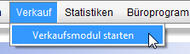 Hier startet man na, Na, NA? - Genau! das Verkaufsmodul.

Hauptmenü: Statistiken
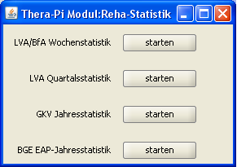
Die Statistiken über das Menü sind bislang nur für zugelassene ambulante Rehazentren relevant. Die Daten für Statistiken in Praxen lassen sich über das SQL-Modul generieren.

Hauptmenü: Büroprogramme
Bisher noch nicht belegt.
OpenOffice-Programme können über die rechte Werkzeugleiste von Thera-π gestartet werden.

Hauptmenü: Tools
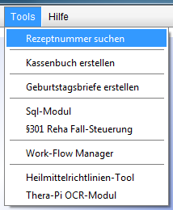
Im Menü „Tools“ sind Werkzeuge rund um Thera-π versammelt:
- Rezeptnummer suchen
- Kassenbuch erstellen - startet das Modul zum Anlegen, Bearbeiten u. Löschen von Kassenbüchern
- Geburtstagsbriefe erstellen - startet den externen Generator für Geburtstagsbriefe
- SQL-Modul - erlaubt direkten Zugriff auf die Datenbank
- § 301 Reha Fall-Steuerung (?? nur RTA-intern ??)
- Work-Flow Manager (nur RTA-intern)
- Heilmittelrichtlinien-Tool - Indikationsschlüssel-Suche und Beantragen von Rezeptänderungen
- Thera-π OCR-Modul - startet die Texterkennungssoftware (falls installiert)

Hauptmenü: Hilfe
Das „Hilfe“-Menü enthält Einträge für:
- Rettungsanker zum Rückgängigmachen der letzten Änderungen im Terminkalender
- direkte Links zum Downloadbereich der Webseite und zu diesem Wiki
- die obligatorische About-Box

